

**БЮДЖЕТ ДЛЯ ГРАЖДАН**

**на 2023 год и плановый период 2024-2025 годов**

к бюджету Даниловского муниципального образования Аткарского

муниципального района Саратовской области на 2023 год и плановый период 2024 – 2025 годов

03 ноября 2022 года

**Уважаемые жители Даниловского муниципального образования !**

Сегодня большое внимание уделяется теме информационной открытости в сфере бюджетных ресурсов. Эффективное использование бюджетных средств, с учетом приоритетов, определяемых жителями муниципального образования, недопустимость коррупции – важнейшие задачи, которые мы с вами можем решить, объединяя усилия.

Предлагаем вашему вниманию раздел «Бюджет для граждан», который в доступной форме познакомит вас с основными целями, задачами и приоритетными направлениями бюджетной политики администрации района, с основными характеристиками местного бюджета и результатами его исполнения.

«Бюджет для граждан» призван информировать население по бюджетным вопросам с целью привлечения большего количества граждан к участию в обсуждении вопросов формирования бюджета.

«Бюджет для граждан» познакомит Вас с положениями проекта основного финансового документа Даниловского муниципального образования Аткарского муниципального района Саратовской области — решения Совета депутатов о местном бюджете Даниловского муниципального образования. Представленная информация предназначена для широкого круга пользователей и всем жителям Даниловского муниципального образования, так как бюджет затрагивает интересы каждого его жителя.

Граждане — и как налогоплательщики, и как потребители общественных благ — должны быть уверены в том, что передаваемые ими в распоряжение средства используются прозрачно и эффективно, приносят конкретные результаты как для общества в целом, так и для каждой семьи, для каждого человека.

Обращаем Ваше внимание на то, что бюджет для граждан на 2023 год составлен по проекту бюджета Даниловского муниципального образования Аткарского муниципального района Саратовской области на 2023 год и плановый период 2024 – 2025 годов, внесенному в Совет депутатов Даниловского МО Аткарского муниципального района 03 ноября 2022 года и носит ознакомительный и осведомительный характер.

**Основные термины:**

**Бюджетная система Российской Федерации** – основанная на экономических отношениях и государственном устройстве Российской Федерации, регулируемая законодательством Российской Федерации совокупность бюджетов и бюджетов государственных внебюджетных фондов.

**Бюджет**–форма образования и расходования денежных средств, предназначенных для финансового обеспечения задач и функций государства и местного самоуправления.

**Доходы бюджета** – поступающие в бюджет денежные средства, за исключением средств, являющихся источниками финансирования дефицита бюджета.

**Расходы бюджета** – выплачиваемые из бюджета денежные средства, за исключением средств, являющихся источниками финансирования дефицита бюджета.

**Дефицит бюджета** – превышение расходов над доходами.

**Профицит бюджета** – превышение доходов над расходами.

**Бюджетные ассигнования** – предельные объемы денежных средств, предусмотренных в соответствующем финансовом году для исполнения бюджетных обязательств

**Муниципальный долг** – обязательства государства (района) по полученным кредитам, предоставленным гарантиям перед кредиторами по обязательствам заемщиков

**Муниципальное учреждение**—некоммерческая организация, созданная Российской Федерацией, субъектом Российской Федерации или муниципальным образованием для оказания муниципальныхуслуг, выполнения работ.

**Муниципальная программа** — комплекс мероприятий и инструментов муниципальной политики, обеспечивающих в рамках реализации ключевых муниципальных функций достижение приоритетов и целей политики в сфере социально-экономического развития.

**Муниципальные услуги (работы)** – работы (услуги), оказываемые (выполняемые) органами местного самоуправления, муниципальными учреждениями и в случаях, установленных законодательством Российской Федерации, иными юридическими лицами.

**Государственное (муниципальное) учреждение -** некоммерческая организация, созданная Российской Федерацией, субъектом Российской Федерации или муниципальным образованием для оказания государственных (муниципальных)услуг, выполнения работ

**Бюджетное учреждение** - в целях обеспечения реализации предусмотренных законодательством Российской Федерации полномочий соответственно органов государственной власти (государственных органов) или органов местного самоуправления в сферах науки, образования, здравоохранения, культуры, социальной защиты, занятости населения, физической культуры и спорта, а также в иных сферах.

**Межбюджетные трансферты** – средства, предоставляемые одним бюджетом бюджетной системы Российской Федерации другому бюджету бюджетной системы Российской Федерации.

**Дотации** – межбюджетные трансферты, предоставляемые на безвозмездной основе без установления направлений и (или) условий их использования.

**Субсидии** – денежные средства, предоставляемые на условиях долевого финансирования нижестоящим бюджетам для осуществления их расходных обязательств по вопросам местного значения.

**Субвенции** – денежные средства, предоставляемые местным бюджетам на выполнение переданных полномочий государственных органов власти.

**Ведомственная структура расходов бюджета** ‐ распределение бюджетных ассигнований, предусмотренных законом (решением) о бюджете, по главным распорядителям бюджетных средств, разделам, подразделам, целевым статьям, группам (группам и подгруппам) видов расходов бюджетов либо по главным распорядителям бюджетных средств, разделам, подразделам и (или) целевым статьям (государственным (муниципальным) программам и непрограммным направлениям деятельности), группам (группам и подгруппам) видов расходов классификации расходов бюджетов.

**Главный распорядитель бюджетных средств (ГРБС)** -орган государственной власти (местного самоуправления), орган управления государственным внебюджетным фондом, или наиболее значимое учреждение науки, образования, культуры и здравоохранения, напрямую получающий(ее) средства из бюджета и наделенный правом распределять их между подведомственными распорядителями и получателями бюджетных средств.

**Расходные обязательства** -обусловленные законом, иным нормативным правовым актом, договором или соглашением обязанности публично-правового образования (Российской Федерации, субъекта Российской Федерации, муниципального образования) или действующего от его имени казенного учреждения предоставить физическому или юридическому лицу, иному публично-правовому образованию, субъекту международного права средства из соответствующего бюджета.

**Публичные нормативные обязательства**- публичные обязательства перед физическим лицом, подлежащие исполнению в денежной форме в установленном соответствующим законом, иным нормативным правовым актом размере или имеющие установленный порядок его индексации, за исключением выплат физическому лицу, предусмотренных статусом государственных (муниципальных) служащих, а также лиц, замещающих государственные должности Российской Федерации, государственные должности субъектов Российской Федерации, муниципальные должности, работников казенных учреждений, военнослужащих, проходящих военную службу по призыву (обладающих статусом военнослужащих, проходящих военную службу по призыву), лиц, обучающихся (воспитанников) в государственных (муниципальных) образовательных учреждениях.

**Бюджетные обязательства** - расходные обязательства, подлежащие исполнению в соответствующем финансовом году.

**Источники финансирования дефицита бюджета** -средства, привлекаемые в бюджет для покрытия дефицита (кредиты банков, кредиты от других уровней бюджетов, кредиты финансовых международных организаций, ценные бумаги, иные источники).



Проект решения «О местном бюджете Даниловского муниципального образования Аткарского муниципального района на 2023 год и плановый период 2024-2025 годов » сформирован в соответствии с требованиями Бюджетного кодекса Российской Федерации на основе прогноза основных показателей плана социально – экономического развития муниципального образования на соответствующий период.

Бюджет муниципального образования состоит из двух взаимосвязанных и взаимодополняющих друг друга частей: доходной и



***ДОХОДЫ БЮДЖЕТА***

***НАЛОГОВЫЕ ДОХОДЫ:***

-налог на прибыль, доходы;

-налоги на совокупный доход;

-налоги на имущество (земельный налог и налог на имущество физических лиц);

-государственная пошлина.

***НЕНАЛОГОВЫЕ ДОХОДЫ***

-доходы от использования имущества, находящегося в государственной и муниципальной собственности;

-штрафы, санкции, возмещение ущерба.

***БЕЗВОЗМЕЗДНЫЕ ПОСТУПЛЕНИЯ***

-поступления от других бюджетов бюджетной системы РФ (межбюджетные трансферты, дотации, субвенции)

Доходная часть показывает, откуда поступают денежные средства для финансирования деятельности органов местного самоуправления, каких отчислений поступает больше всего. Расходная часть показывает, на какие цели направляются собранные и поступившие средства.

**Прогноз**

**социально-экономического развития Даниловского муниципального образования Аткарского муниципального района Саратовской области на 2023 год и плановый период 2024 – 2025 годов**

**Прогноз социально-экономического развития Даниловского муниципального образования Аткарского муниципального района Саратовской области на 2023-2025 годы** разработан на основании сценарных условий для формирования вариантов прогноза социально-экономического развития в 2023-2025 годах, индексов-дефляторов по основным видам экономической деятельности, предложенных Министерством экономического развития Российской Федерации, Стратегии социально-экономического развития области  до 2025 года.

При прогнозировании учтены приоритеты государственной экономической политики, задачи, поставленные Президентом Российской Федерации в Послании Федеральному Собранию Российской Федерации, Губернатором Саратовской области и другими органами законодательной и исполнительной власти,

При формировании прогнозных параметров учтены итоги развития российской экономики в 2021 году, а так же тенденций мирового экономического развития и  внешнеэкономической конъюнктуры.

Разработка прогноза велась по 1 (базовому) варианту. Базовый сценарий предполагает продолжение действия санкций со стороны США и ЕС на протяжении всего прогнозного периода. Это означает сохранение ограничений доступа к мировому рынку капитала для российских компаний и достаточно высокий уровень чистого оттока капитала из частного сектора, связанный с погашением внешнего долга.

В прогнозный период не ожидается существенного роста безработицы. Сокращение реальных заработных плат снизило нагрузку на бюджеты компаний, и это делает маловероятным сценарий массовых увольнений и резкого роста безработицы.

**Основные характеристики проекта местного бюджета**

1. Основные характеристики местного бюджета на 2023 год:

1) общий объем доходов местного бюджета в сумме 15025,9 тыс. рублей;

2) общий объем расходов местного бюджета в сумме 15638,6тыс. рублей.

3) дефицит местного бюджета в сумме 612,7 тыс. рублей.

1.2. Основные характеристики местного бюджета на 2024 год и на 2025 год:

1) общий объем доходов местного бюджета на 2024 год в сумме 6234,7тыс. рублей и на 2025 год в сумме 6383,2 тыс. рублей;

2) общий объем расходов местного бюджета на 2024 год в сумме 6839,9 тыс. рублей, в том числе условно утвержденные расходы в сумме 175,0 тыс.рублей и на 2025 год в сумме 7000,5 тыс. рублей, в том числе условно утвержденные расходы в сумме 351,0 тыс.рублей

3) дефицит местного бюджета на 2024 в сумме 605,2 тыс. рублей

и 2025 годы в сумме 617,3 тыс. рублей



**Д О Х О Д Ы**

Исходя из прогноза социально-экономического развития района на 2023 год и плановый период 2024 и 2025 годов:

На 2023 год налоговые и неналоговые доходы бюджета прогнозируются в сумме 6137,3тыс. руб., что выше плана 2022 года (5597,0тыс. руб.) на 9,7 % или 540,3 тыс. руб.

Основной объем поступлений - 98 % прогнозируется по налоговым доходам. В разрезе доходных источников наибольший вклад – 2020 тыс. руб. (или 32,9 %) обеспечивает земельный налог; на втором месте ЕСХН – 1020 тыс. руб. или 16,6 %, НДФЛ -377,3 тыс. руб. или 6,1 %

Вклад остальных источников незначителен.

На 2024 год налоговые и неналоговые доходы бюджета прогнозируются в сумме 6058,3 тыс. руб., что ниже плана 2023 года (6137,3,0тыс. руб.) на 1,2 % или 79,0 тыс. руб. Снижение планируется за счет снижения поступлений от земельного налога на 3,7%.

На 2025 год налоговые и неналоговые доходы бюджета прогнозируются в сумме 6196,3 тыс. руб., что выше плана 2024 года (6058,3 тыс. руб.) на 2,2 % или 138,0 тыс. руб. Рост планируется в основном за счет повышения поступлений от земельного налога на 9,3% , а также некоторого повышения поступлений от налога на имущество физических лиц. При этом, согласно прогнозу, поступления от неналоговых доходов (арендной платы и продажи имущества) останутся на уровне 2022 года.

Объем безвозмездных поступлений из бюджетов других уровней на 2023 год определен в размере 8888,6 тыс. руб. ( 94,7% к уровню 2022г), на 2024 год – 176,4 тыс. руб., на 2025 год -186,9 тыс. руб. Уменьшение объема безвозмездных поступлений по сравнению с 2022 годом произойдет за счет уменьшения плановых субсидий на дорожную деятельность и различные цели из областного бюджета.

Безвозмездные поступления планируются в виде субвенции из областного бюджета на выравнивание бюджетной обеспеченности в 2022 году до 170,6 тыс. руб. (102,0 % к уровню 2022г.) и дорожная деятельность в 2023 году 8718.0 тыс.руб., в 2024 году составит 176,4 тыс. руб., в 2025 году 186,9 тыс. руб.

|  |  |  |  |  |  |  |  |
| --- | --- | --- | --- | --- | --- | --- | --- |
| **Наименование показателя** | **2021 года** | **Утверждено на 2022 год** | **Исполнено за 9 месяцев** | **Ожидаемое исполнение за 2022 год** | **План** | | |
| **2023** | **2024** | **2025** |
| 1 | 2 | 3 | 4 | 5 | 6 |  |  |
| **Налоговые доходы** | **4031,1** | **5597,0** | **3857,1** | **6168,5** | **6122,3** | **6028,3** | **6181,3** |
| Налоги на доходы физических лиц | 378,1 | 339,0 | 282,6 | 384,0 | 377,3 | 377,3 | 377,3 |
| Единый сельхоз налог | 1065,1 | 1020,0 | 622,1 | 662,1 | 1020,0 | 1020,0 | 1020,0 |
| Налоги на имущество физических лиц | 164,7 | 185,0 | 37,4 | 181,7 | 185,0 | 186,0 | 187,0 |
| Земельный налог | 2416,8 | 2195,0 | 853,7 | 2403,8 | 2200,0 | 2120,0 | 2257,0 |
| Государственная пошлина | 6,4 | 15,0 | 6,2 | 6,8 | 15,0 | 15,0 | 15,0 |
| **Акцизы по подакцызным товарам** |  | **2013,0** | **2055,1** | **2530,1** | **2325,0** | **2325,0** | **2325,0** |
| **Неналоговые доходы** | **578,3** | **15,0** | **0,0** | **15,0** | **15,0** | **15,0** | **15,0** |
| Доходы от сдачи в аренду имущества | 22,1 |  |  |  |  |  |  |
| Оказание платных услуг | 4,1 |  | 0,3 | 0,3 |  |  |  |
| Штрафы, санкции, возмещение ущерба | 0,0 | 15,0 | 0,0 | 0,00 | 15,0 | 15,0 | 15,0 |
| Прочие неналоговые доходы | 578,3 | 0,0 | 0,0 | 0,00 | 0,0 | 0,0 | 0,0 |
| **Всего собственных налогов** | **4635,6** | **5612,0** | **3857,4** | **6183,8** | **6137,3** | **6058,3** | **6196,3** |



**РАСХОДЫ**

Расходная часть бюджета предусмотрена на 2023 год в сумме 15638,6 тыс. руб., что выше уровня 2021 года на 7456,5 тыс. руб. (в связи с поступлением в 2022 году межбюджетных трансфертов из областного бюджета), на 2024 год в сумме 6177,6 тыс. руб., на 2025 год в сумме 6177,6 тыс. руб.

На плановый период учтены условно утвержденные расходы местного бюджета, которые составили на 2024 год 175,0 тыс. руб., на 2025 год – 351,0тыс. руб.

:

|  |  |  |  |  |  |  |  |  |  |  |  |  |  |  |
| --- | --- | --- | --- | --- | --- | --- | --- | --- | --- | --- | --- | --- | --- | --- |
|  |  |  |  |  |  |  |  |  |  |  | (тыс. рублей) | | | |
| **Наименование** | | | | | | | | | **Раздел** | **Подраздел** | **Сумма** | | | |
| **1** | | | | | | | | | **3** | **4** | **2023** | **2024** | **2025** | |
|  |  |  | |
| **Администрация Даниловского муниципального образования Аткарского муниципального района Саратовской области** | | | | | | | | |  |  | **15638,6** | **6664,9** | | **6649,5** |
| ОБЩЕГОСУДАРСТВЕННЫЕ ВОПРОСЫ | | | | | | | | | 01 |  | 4160,4 | 3904,7 | | 3889,3 |
| Функционирование высшего должностного лица субъекта Российской Федерации и муниципального образования | | | | | | | | | 01 | 02 | 1373,2 | 1373,2 | | 1373,2 |
| Функционирование Правительства Российской Федерации, высших исполнительных органов государственной власти субъектов Российской Федерации, местных администраций | | | | | | | | | 01 | 04 | 2777,3 | 2521,6 | | 2506,2 |
| Резервные фонды | | | | | | | | | 01 | 11 | 1,0 | 1,0 | | 1,0 |
| Другие общегосударственные вопросы | | | | | | | | | 01 | 13 | 8,9 | 8,9 | | 8,9 |
| Уплата налогов, сборов и иных платежей | | | | | | | | | 01 | 13 | 3,0 | 3,0 | | 3,0 |
| Ежегодный целевой (вступительный) взнос в Ассоциацию экономического взаимодействия субъектов Российской Федерации | | | | | | | | | 01 | 13 | 5,9 | 5,9 | | 5,9 |
| **НАЦИОНАЛЬНАЯ ОБОРОНА** | | | | | | | | | **02** |  |  |  | |  |
| Мобилизационная и вневойсковая подготовка | | | | | | | | | 02 | 03 | 1 |  | |  |
| **НАЦИОНАЛЬНАЯ БЕЗОПАСНОСТЬ И ПРАВООХРАНИТЕЛЬНАЯ ДЕЯТЕЛЬНОСТЬ** | | | | | | | | | **03** |  | **10,0** | **10.0** | | **10,0** |
| Обеспечение пожарной безопасности | | | | | | | | | 03 | 10 | 10,0 | 10,0 | | 10,0 |
| **НАЦИОНАЛЬНАЯ ЗКОНОМИКА** | | | | | | | | | **04** |  | **11043,0** | **2325,0** | | **2325,0** |
| Дорожное хозяйство | | | | | | | | | 04 | 09 | 11043,0 | 2325,0 | | 2325,0 |
| **ЖИЛИЩНО-КОММУНАЛЬНОЕ ХОЗЯЙСТВО** | | | | | | | | | **05** |  | **328,9** | **328,9** | | **328,94** |
| Благоустройство | | | | | | | | | 05 | 03 | 328,9 | 328,9 | | 328,9 |
| **КУЛЬТУРА, КИНЕМАТОГРАФИЯ** | | | | | | | | | **08** |  | **11,0** | **11,0** | | **11,0** |
| Другие вопросы в области культуры, кинематографии | | | | | | | | | 08 | 04 | 11,0 | 11,0 | | 11,0 |
| **СОЦИАЛЬНАЯ ПОЛИТИКА** | | | | | | | | | **10** |  | **85,2** | **85,2** | | **85,2** |
| Пенсионное обеспечение | | | | | | | | | 10 | 01 | 85,2 | 85,2 | | 85,2 |
| **Всего** | | | | | | | | |  |  | **15638,6** | **6664,9** | | **6649,5** |

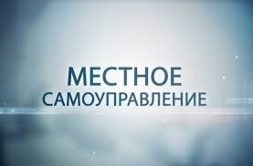

**Раздел 01 «Общегосударственные вопросы»**

В данном разделе запланированы расходы на 2023 год в сумме **4160,4** тыс.руб., на 2024 год 3904,7 тыс.руб., на 2025 год 3889,3 тыс.руб. В 2023 году средства планируется направить:

- на содержание органов управления в сумме **3758,8** тыс.руб; - на предоставление межбюджетных трансфертов бюджету муниципального района из бюджета Даниловского муниципального образования на осуществление части полномочий по контролю за исполнением бюджета Даниловского муниципального образования в соответствии с заключенными соглашениями **40,1** тыс. руб.;

- на уплату членских взносов в «Ассоциацию муниципальных образований» **5,9** тыс. руб.;

- объем резервного фонда администрации муниципального образования определен в размере **1,0** тыс. руб.;

- на реализацию муниципальных программ направляется **354,6** тыс. руб.,

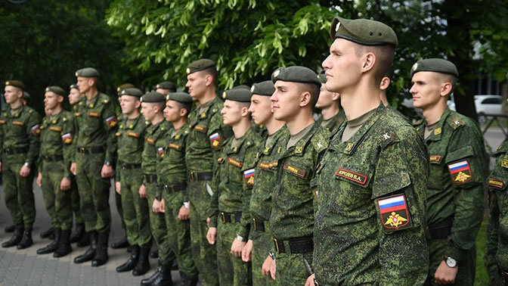

**Раздел 02. Национальная оборона**.

По данному разделу не предусмотрены расходы на 2023 год и на плановый период, так как расходы на осуществление первичного воинского учета на территориях, где отсутствуют военные комиссариаты, относятся к полномочиям федерального уровня. Средства в бюджета Даниловского муниципального образования будут запланированы в пределах доведенных ассигнований из бюджета вышестоящего уровня.

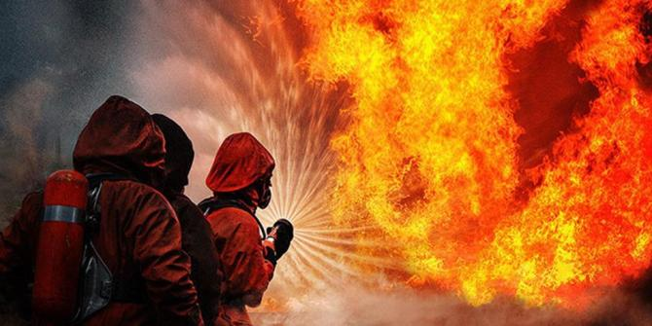

**Раздел 03 «Национальная безопасность»**

По данному разделу предусмотрены бюджетные ассигнования на 2023 год 10,0 тыс.руб., на 2024 год 10,0 тыс.руб., на 2025 год 10 тыс.руб.. На 2023 год средства запланированы в пределах утвержденного бюджета 2022 года.

Средства планируется направить на мероприятия муниципальной программы «Пожарная безопасность Даниловского муниципального образования на 2023-2025 годы» на 2023 год в сумме 10,0 тыс.руб.

**Раздел 04 « Национальная экономика»**

По данному разделу бюджетные ассигнования предусмотрены на 2023 год в сумме 11043,0 тыс. руб., на 2024 год 2325,0 тыс. руб., на 2025 год 2325,0 тыс.руб.

Средства планируется направить на реализацию муниципальной программы "Дорожная деятельность Даниловского муниципального образования муниципального образования на 2023-2025 годы" на 2023 год в сумме 11043,0 тыс. руб.;

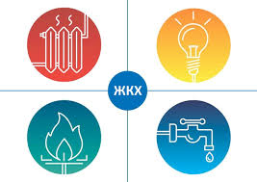

**Раздел 05 «Жилищно-коммунальное хозяйство»**

По данному разделу бюджетные ассигнования предусмотрены на 2023 год в сумме 328,9 тыс. руб., на 2024 год 328,9 тыс. руб., на 2025 год 329,8 тыс.руб.

Средства планируется направить на реализацию муниципальной программы "Благоустройство Даниловского муниципального образования на 2023-2025 годы" в 2023 году сумме 328,9 тыс. руб.



**Раздел 08 «Культура и кинематография»**

Бюджетные ассигнования на исполнение расходных обязательств по данному разделу на 2023 год составляют 11,0 тыс. руб., на 2024 год 11,0 тыс. руб., на 2025 год 11,0 тыс. руб. Снижение к уровню 2021 года составило 14,0 тыс. руб.

В 2023 году средства планируется направить на муниципальную программу "Развитие культуры Даниловского муниципального образования на 2023-2025 годы" в сумме 11,0 тыс. руб.

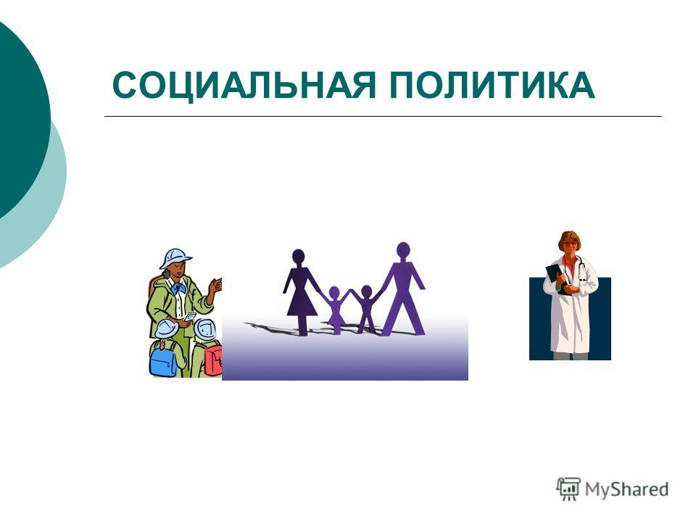

**Раздел 10 «Социальная политика»**

Бюджетные ассигнования на исполнение расходных обязательств по данному разделу на 2023 год составляют 85,2 тыс. руб., на 2024 год 85,2 тыс. руб., на 2025 год 85,2 тыс. руб.

В 2023 году средства планируется направить на муниципальную программу "Социальная политика Даниловского муниципального образования на 2023-2025 годы" в сумме 85,2 тыс. руб.

**Источники внутреннего финансирования дефицита бюджета**

**Даниловского МО Аткарского муниципального района**

Настоящим проектом на 2023-2025 годы предусмотрен дефицитный бюджет.

Предоставление муниципальных гарантий и муниципальных заимствований в 2023-2025 годах не предусматривается.

Дефицит будет финансироваться за счет остатков на счету бюджета на начало года

Верхний предел муниципального внутреннего долга по состоянию на 1 января 2023 года составит 0,0 рублей.

Верхний предел муниципального внутреннего долга по состоянию на 1 января 2024 года составит 0,0 рублей.

Верхний предел муниципального внутреннего долга по состоянию на 1 января 2025 года составит 0,0 рублей.

**Муниципальная программа – объединяет все финансовые и иные ресурсы, планируемые для достижения определенной стратегической цели социально-экономического развития муниципального образования**

**Объемы бюджетных ассигнований по муниципальным программам местного бюджета Даниловского МО Аткарского МР на 2023 год и плановый период 2024-2025 годов**

|  |  |  |  |  |  |
| --- | --- | --- | --- | --- | --- |
| **Наименование** | **Целевая статья** | **Вид расходов** | **Сумма** | | |
| **2023** | **2024** | **2025** |
| **1** | **2** | **3** | **4** | **5** | **6** |
| Муниципальная программа "Развитие культуры Даниловского муниципального образования на 2023 год и плановый период 2024-2025 годов" | 10 0 00 00000 |  | 11,0 | 11,0 | 11,0 |
| Муниципальная программа "Пожарная безопасность Даниловского муниципального образования на 2023 год и плановый период 2024-2025 годов " | 12 0 00 00000 |  | 10,0 | 10,0 | 10,0 |
| Муниципальная программа "Благоустройство Даниловского муниципального образования на 2023 год и плановый период 2024-2025 годов " | 15 0 00 00000 |  | 328,9 | 328,9 | 328,9 |
| Муниципальная программа " Социальная политика Даниловского муниципального образования Аткарского муниципального района на 2023 год и плановый период 2024-2025 годов " | 33 0 00 00000 |  | 85,2 | 85,2 | 85,2 |
| Муниципальная программа "Развитие местного самоуправления Даниловского муниципального образования Аткарского муниципального района на 2023 год и плановый период 2024-2025 годов " | 55 0 00 00000 |  | 354,6 | 139,0 | 123,6 |
| **Всего** |  |  | **789,7** | **574,1** | **558,7** |

|  |  |  |  |
| --- | --- | --- | --- |
| **Информация о муниципальном долге по видам долговых обязательств Даниловского муниципального образования Аткарского муниципального района** | | |  |
|  |
|  |  |  |  |
| **Наименование** | **Исполнено  на 01.01.2022** | **ожидание на 01.01.2023** | **план на 01.01.24  на 01.10.2025** |
|
| 1 | 2 | 3 | 4 |
| **Объем долга муниципального образования субъекта РФ** | **0,0** | **0,0** | **0,0** |
| Долговые обязательства по видам: |  |  |  |
| – Бюджетные кредиты, привлеченные от  других бюджетов бюджетной системы  Российской Федерации | 0,0 | 0,0 | 0,0 |
| – Кредиты, полученные от кредитных организаций | 0,0 | 0,0 | 0,0 |
| – Ценные бумаги | 0,0 | 0,0 | 0,0 |
| – Муниципальные гарантии | **0,0** | **0,0** | **0,0** |
| – Иные долговые обязательства |  |  |  |

**Контактная информация для граждан:**

Администрация Даниловского муниципального образование Аткарского муниципального района

Саратовской области

адрес: 412409, Саратовская область, Аткарский район, село Даниловка, ул. Центральная, дом 85

телефон: 8 (84552) 4-23-31

bolsheekat@yandex.ru

график работы: понедельник-пятница с 8.00 до 17.00, обед с 13.00 до 14.00